中国铁矿石价格指（CIOPI）
中国钢铁工业协会 2019年4月3日印发

一、进口铁矿石价格（OPI）
4月3日，直接进口铁矿石62%品位干基粉矿到岸价格为90.48美元/吨（即1.4594美元/吨度），环比每吨上升1.96美元，升幅为2.21%，当月平均价格为88.75美元/吨。
4月3日，现货贸易进口铁矿石62%品位干基粉矿人民币含税价格为717.65元/吨，环比每吨上升12.85元，升幅为1.82%，当月平均价格为706.09元/吨。
4月3日，直接进口铁矿石58%品位干基粉矿到岸价格为81.99美元/吨（即1.4136美元/吨度），环比每吨上升1.90美元，升幅为2.37%，当月平均价格为80.33美元/吨。
4月3日，现货贸易进口铁矿石58%品位干基粉矿人民币含税价格为643.40元/吨，环比每吨上升8.75元，升幅为1.38%，当月平均价格为635.61元/吨。
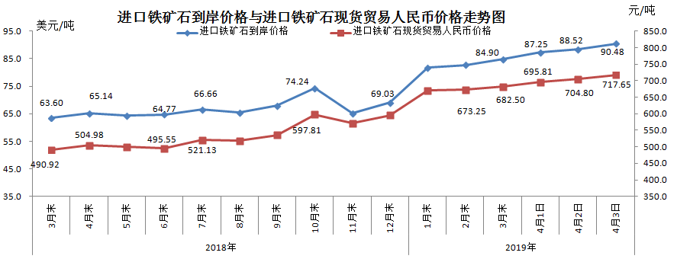
二、国产铁矿石价格
4月3日，国产铁矿石62%品位干基铁精矿含税价格为618.81元/吨，环比每吨下降1.52元，降幅为0.25%；比进口铁矿石低98.84元/吨，降幅为13.77%；当月平均价格为619.28元/吨，比进口铁矿石低86.81元/吨，降幅为12.29%。
4月3日，国产铁矿石65%品位干基铁精矿含税价格为692.11元/吨，环比每吨下降1.74元，降幅为0.25%；当月平均价格为692.65元/吨。
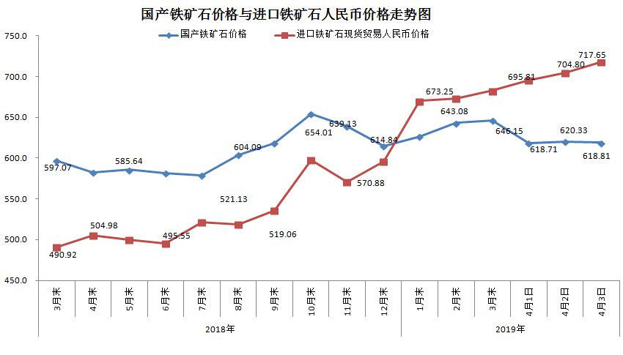三、中国铁矿石价格指数（CIOPI）
4月3日，中国铁矿石价格指数（CIOPI）321.31点，环比上升6.01点，升幅为1.90%。其中：国产铁矿石价格指数为249.00点，环比下降0.61点，降幅为0.25%；进口铁矿石价格指数为334.99点，环比上升7.26点，升幅为2.21%。
